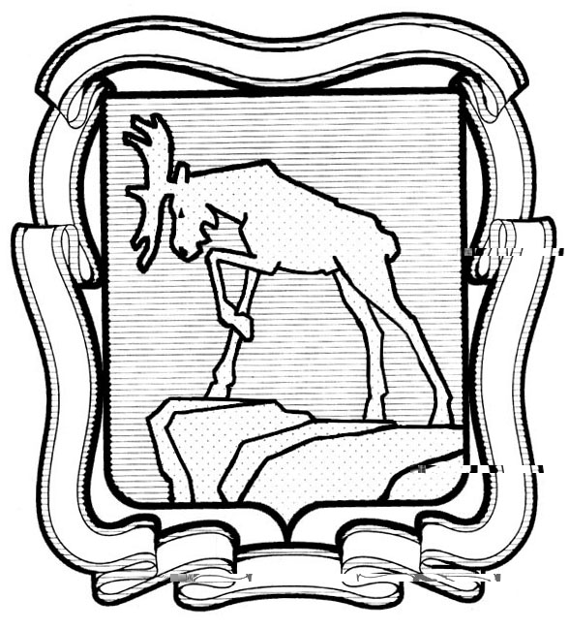
ПРОЕКТ

СОБРАНИЕ ДЕПУТАТОВ МИАССКОГО ГОРОДСКОГО ОКРУГА
ЧЕЛЯБИНСКАЯ ОБЛАСТЬ
_______ СЕССИЯ СОБРАНИЯ ДЕПУТАТОВ МИАССКОГО
ГОРОДСКОГО ОКРУГА ПЯТОГО СОЗЫВА

РЕШЕНИЕ № ______
от _________ 2019 года

О внесении изменений в Решение Собрания депутатов Миасского городского округа от 25.11.2011 г. № 1 «Об утверждении Правил землепользования и застройки Миасского городского округа» в части установления для территориальной зоны с видом А3.2 «Зеленые насаждения общего пользования (парки, скверы, бульвары)» условно разрешенного вида использования «Здания общественного назначения»

Рассмотрев предложение Главы Миасского городского округа Г.М. Тонких о внесении изменений в Решение Собрания депутатов Миасского городского округа от 25.11.2011 г. № 1 «Об утверждении Правил землепользования и застройки Миасского городского округа» в части установления для территориальной зоны с видом А3.2 «Зеленые насаждения общего пользования (парки, скверы, бульвары)» условно разрешенного вида использования «Здания общественного назначения», учитывая рекомендации постоянной Комиссии по вопросам городского хозяйства, заключение Комиссии по подготовке проектов Правил землепользования и застройки Миасского городского округа, результаты публичных слушаний по настоящему проекту решения Собрания депутатов Миасского городского округа, в соответствии с Градостроительным кодексом Российской Федерации, руководствуясь Федеральным законом от 06.10.2003 г. № 131-ФЗ «Об общих принципах организации местного самоуправления в Российской Федерации» и Уставом Миасского городского округа, Собрание депутатов Миасского городского округа
РЕШАЕТ:
- Внести изменение в Решение Собрания депутатов Миасского городского округа от 25.11.2011 г. № 1 «Об утверждении Правил землепользования и застройки Миасского городского округа» в части установления для территориальной зоны с видом А3.2 «Зеленые насаждения общего пользования (парки, скверы, бульвары)» условно разрешенного вида использования «Здания общественного назначения».

2. Настоящее Решение опубликовать в установленном порядке.

3. Контроль исполнения настоящего Решения возложить на постоянную комиссию по вопросам городского хозяйства.

Председатель Собрания депутатов
Миасского городского округа Е.А. Степовик

Глава
Миасского городского округа Г.М. Тонких

